БАШҠОРТОСТАН РЕСПУБЛИКАҺЫ  САҠМАҒОШ РАЙОНЫ  муниципаль районЫНЫҢ  ТУҘЛЫҠЫУЫШ АУЫЛ СОВЕТЫ  АУЫЛ БИЛӘмӘҺЕ ХАКИМИӘТЕ | 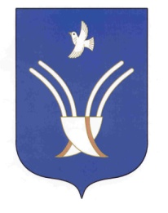 | СОВЕТ сельского поселения  Тузлукушевский сельсовет  муниципального района Чекмагушевский район Республики Башкортостан

ҠАРАР РЕШЕНИЕ

Об отчете участкового уполномоченного полиции отдела МВД России по Чекмагушевскому району за 2019 год.

Заслушав и обсудив отчет участкового уполномоченного полиции отдела МВД России по Чекмагушевскому району за 2019 год Рахматуллина А.В., Совет сельского поселения Тузлукушевский сельсовет
РЕШИЛ:
1. Отчет участкового уполномоченного полиции отдела МВД России по Чекмагушевскому району за 2019 год Рахматуллина А.В. принять к сведению.
2. Контроль за исполнением данного решения возложить на постоянную комиссии по бюджету налогам и вопросам собственности.

Глава сельского поселения З.М.Камалова

с.Тузлукушево
от 31 января 2020г
№ 42

